GAME DESIGN DOCUMENT
Soltá la pala
Comedia de sigilo social en tercera persona

Equipo desarrollador y roles
Geronimo Chavarri:
Manuel Ferrer Petit:
Manuel Slepoy:

Motivación
Le da la vuelta al objetivo clásico de los simuladores de oficina: en lugar de ascender, el desafío es fracasar de forma creíble sin ser descubierto. Esto convierte cada tarea cotidiana en un ejercicio de sigilo social, generando comedia a partir de la tensión entre parecer competente y sabotear con discreción. La progresión invertida (de CEO a despedido) le da al juego una identidad clara y fácil de comunicar en una sola frase, algo valioso para un equipo con tiempo de desarrollo acotado.

Proyecto

Historia
Sos el CEO de una empresa de la que ya no soportás formar parte. Renunciar te haría perder una indemnización enorme, así que la única salida con beneficios es lograr que te despidan.
Para eso vas a tener que sabotear tu propio desempeño con inteligencia: lo suficientemente mal como para ir bajando de puesto, pero sin ser tan obvio como para que Recursos Humanos descubra que lo hacés a propósito.

Escala jerárquica
El jugador debe recorrer toda la escala jerárquica de la empresa, de arriba hacia abajo:
- 1. CEO
- 2. Director
- 3. Gerente
- 4. Supervisor
- 5. Empleado administrativo
- 6. Pasante
- 7. Despedido (victoria)
Cada descenso desbloquea nuevas zonas del edificio, nuevas tareas y nuevas formas de sabotear el trabajo .

Fuentes de inspiración
https://store.steampowered.com/app/2920570/Dale__Dawson_Stationery_Supplies/
https://store.steampowered.com/app/3399040/Office_Simulator/
- Juegos con sistemas de sospecha basados en campo de visión de NPCs (ej. Juego saga Hitman), para el mecanismo central de sabotaje sin ser detectado.
- Simuladores de oficina/absurdo cotidiano (ej. simuladores de trabajos), para el tono humorístico y las tareas rutinarias como base de las misiones.
- Juegos donde romper reglas de forma sutil frente a un sistema que observa genera tensión (ej. Perfect Heist), para calibrar el equilibrio entre incompetencia creíble y sospecha evidente.

Diseño artístico
Estilo caricaturesco y humorístico, con personajes exagerados y animaciones expresivas. Esta elección no es solo estética: permite que situaciones absurdas (enviar un correo a toda la empresa por accidente, servir un café incomible) se lean como comedia y no como fallas de producción, y que las reacciones de sospecha de los NPCs sean legibles de un vistazo durante el sigilo.
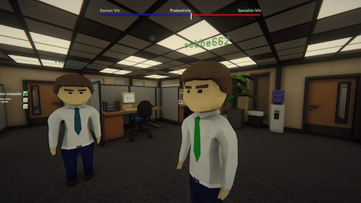
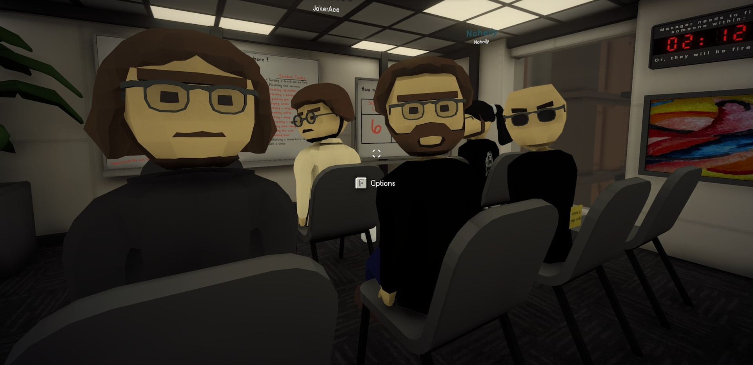

Desarrollo
- Género: Comedia · aventura en tercera persona · simulación · sigilo ligero
- Características principales:
  - Progresión invertida: el objetivo es descender en la jerarquía, no ascender.
  - Sabotaje calibrado: el desafío no es fallar, es fallar de forma creíble.
  - Sistema de sospecha basado en visibilidad: lo que importa no es qué rompiste, sino si alguien te vio hacerlo.
  - Cada puesto redefine el juego: mismo edificio, pero zonas, tareas y libertades completamente distintas en cada nivel jerárquico.
  - Perspectiva en tercera persona: el jugador controla al personaje mediante una cámara externa, pudiendo observar sus movimientos, acciones e interacciones con el entorno y los NPCs.
- Core value: Fallar de forma creíble: cada decisión vive en la tensión entre parecer competente y sabotear sin levantar sospechas.
- Game feel: Cómico y expresivo: reacciones exageradas de NPCs ante cada sabotaje, sonidos y animaciones que remarcan lo absurdo de la situación sin volverse repetitivas.
- Estilo musical: Liviano y de comedia de oficina; sin desarrollo detallado en esta etapa del documento.

Gameplay
- Objetivos:
  - Por tarea: elegir cómo resolver mal una tarea sin ser visto o sin generar sospecha directa.
  - Por jornada: terminar el día con un nivel de sospecha dentro del rango que permite ser degradado, sin ser despedido por fraude ni mantenerse en el puesto por buen desempeño.
  - De partida completa: descender toda la escala jerárquica, de CEO a despedido, conservando la indemnización. Una partida dura como máximo 7 jornadas (una por cada descenso posible), aunque el jugador puede perder antes en cualquiera de ellas.
- Sistema de sospecha e impacto (valores de partida, ajustables en playtesting):
  - Cada jornada asigna entre 4 y 5 tareas. Al resolver cada una, el jugador elige una opción de sabotaje con un nivel de Impacto de 0 a 3 (cuánto perjudica a la empresa).
  - Si nadie presencia el sabotaje, genera Sospecha = Impacto × 5. Si un NPC lo presencia directamente, genera Sospecha = Impacto × 20.
  - La sospecha se acumula durante el día y se reinicia a 0 al empezar la jornada siguiente.
  - Umbral de despido con causa: 100 puntos de sospecha acumulada en un mismo día → derrota inmediata (se pierde la indemnización).
  - Umbral mínimo de Impacto para degradar: 6 puntos acumulados en el día (equivalente a sabotear con intensidad media al menos 2 de las tareas asignadas).
  - Si el Impacto total del día es menor a 6 → desempeño demasiado bueno → derrota por ascenso o mantenimiento en el puesto.
  - Si el Impacto total es ≥ 6 y la sospecha quedó por debajo de 100 → degradación al puesto inferior, la partida avanza.
- Condición de victoria y derrota:
  - Victoria: llegar al puesto de "despedido" tras descender por toda la jerarquía.
  - Derrota por buen desempeño: trabajaste demasiado bien; seguís en tu puesto o ascendés.
  - Derrota por sospecha: el sabotaje fue demasiado evidente; descubren la intención y perdés la partida.
- Mecánicas:
  - Resolución de tareas con múltiples opciones de sabotaje, cada una con distinto nivel de impacto y visibilidad.
  - Sistema de sospecha basado en el campo de visión de los NPCs: un sabotaje sin testigos se lee como accidente, uno presenciado eleva la sospecha.
  - Diálogos de opción múltiple con NPCs que modifican la reputación del jugador.
  - Sabotajes físicos en el entorno 3D (desconectar equipos, esconder documentos, bloquear puertas, derramar líquidos sobre máquinas).
  - Evaluación diaria de Recursos Humanos que determina degradación, ascenso o despido por fraude.
- Ejemplos de misiones:
  - Enviar un correo importante: un compañero pide enviar un informe al gerente. El jugador puede enviarlo correctamente, enviarlo a toda la empresa, enviarlo a un cliente o enviarlo a la competencia. Cada opción sube el Impacto y, si alguien mira la pantalla, la Sospecha.
  - Transportar documentos: hay que llevar una caja del archivo a otra oficina. El jugador puede dejarla en el escritorio equivocado, perderla en otro piso u olvidarla en un ascensor.
  - Preparar café: el personaje va a la cocina y le lleva un café a otro empleado. Puede poner sal en vez de azúcar, servirlo frío u olvidar un ingrediente.
  - Usar la impresora: hay que imprimir un documento importante. El jugador puede imprimir cientos de copias, imprimir otro archivo por error o cancelar la impresión a mitad de proceso.
  - Buscar un expediente: el jugador recorre estanterías hasta encontrar un archivo. Puede entregarlo correctamente, cambiarlo por otro parecido o devolver uno viejo.
  - Dar un discurso: en puestos altos, el jugador participa de reuniones y elige respuestas como "no sé exactamente a qué se dedica esta empresa" o "nuestro principal competidor hace un mejor trabajo" — generan desconfianza sin provocar un despido inmediato.
- Dinámicas:
  - Calibración de riesgo: el jugador debe subir la intensidad del sabotaje sin pasarse del umbral de sospecha.
  - Gestión de reputación social: las conversaciones con NPCs pesan tanto como las acciones físicas.
  - Reducción progresiva de margen: en los puestos más bajos las tareas son más manuales y hay menos formas de sabotear sin ser visto.
- Estéticas:
  - Descubrimiento: encontrar formas creativas de sabotear cada tarea.
  - Desafío: calibrar el punto justo entre incompetencia creíble y sospecha evidente.
  - Expresión/comedia: disfrutar del absurdo de las situaciones generadas por el propio jugador.
  - Tensión de sigilo social: la incomodidad de sabotear frente a compañeros que podrían darse cuenta.
- Elementos más importantes del gameplay: personajes, sistema de vigilancia, minijuegos:
  - El jugador: pasa de CEO a pasante, perdiendo privilegios y ganando restricciones en cada descenso.
  - Recursos Humanos: evaluador del desempeño diario; no es un personaje jugable, pero determina el resultado de cada jornada.
  - NPCs de oficina: tienen campo de visión propio y opinión del jugador, que cambia según diálogos y sabotajes presenciados.
  - Sistema de sospecha (equivalente a "enemigos"): no hay amenaza de combate, la presión viene de ser observado, no de ser atacado.
  - Minijuegos de sabotaje (equivalente a "puzles"): cada tarea es un mini-sistema de opciones con distinto riesgo/impacto, no un acertijo de solución única.
- Reglas:
  - El desempeño se evalúa al final de cada jornada, nunca en tiempo real.
  - La Sospecha y el Impacto de cada tarea se calculan según los valores definidos en Objetivos (según haya testigos o no).
  - Sospecha ≥ 100 en el día → derrota inmediata por despido con causa.
  - Impacto total del día < 6 → derrota por desempeño demasiado bueno.
  - Cada puesto jerárquico habilita nuevas zonas, tareas y formas de sabotaje; las herramientas disponibles no son las mismas en todos los niveles (ver "Progresión por puesto").
- Progresión por puesto:
  - CEO: acceso a todo el edificio y oficina propia en el último piso. Tareas: discursos, decisiones estratégicas, reuniones de directorio. Alto impacto por sabotaje, pero está permanentemente observado.
  - Director: acceso a pisos ejecutivos y de gerencia. Tareas: aprobar presupuestos, coordinar directores de área, reuniones inter-departamentales.
  - Gerente: acceso a su piso y al de supervisión. Tareas: organizar horarios, evaluar equipos, gestionar reportes.
  - Supervisor: acceso a la planta de su equipo. Tareas: supervisar administrativos, resolver conflictos menores, aprobar pedidos.
  - Empleado administrativo: acceso a la oficina general, sala de impresión y archivo. Tareas repetitivas: correos, impresiones, archivo.
  - Pasante: acceso solo a pasillos y áreas comunes, sin oficinas privadas. Tareas: mandados, café, transporte de documentos entre pisos.
  - Aunque el edificio es el mismo en toda la partida, cada puesto redefine qué zonas están disponibles, qué tareas se asignan y qué tan vigilado está el jugador, haciendo que la experiencia se sienta distinta en cada tramo.
- Gameloop:
Fase | Momento | Qué hace el jugador | Qué hace el sistema
1. Asignación de tareas | Mañana | Recibe la lista de tareas del día por el sistema o por NPCs. | Genera las tareas asignadas y define qué zonas de la oficina están disponibles según el puesto actual.
2. Ejecución y sabotaje | Durante el día | Recorre la oficina, decide cómo resolver mal cada tarea, interactúa con NPCs y gestiona su nivel de sospecha. | Registra cada acción según haya testigos o no; acumula sospecha en tiempo real cuando el jugador es visto saboteando.
3. Evaluación de RR.HH. | Fin del día | Ninguna acción directa; observa el resumen del desempeño. | Calcula el desempeño general y el nivel de sospecha acumulado del día.
4. Resultado | Cierre del día | Ninguna acción directa. | Determina el resultado: degradación (avanza), ascenso o mantenimiento (derrota por buen desempeño), o despido por fraude (derrota por sospecha excesiva).

Visualización

Bocetos de selector de niveles

- Ejemplo sabotaje (destruir servidores):
1-Se agarra la maceta como recipiente
2-Se llena con agua
3-Sigilosamente es llevada a la sala de servidores para “accidentalmente” estropear los servidores
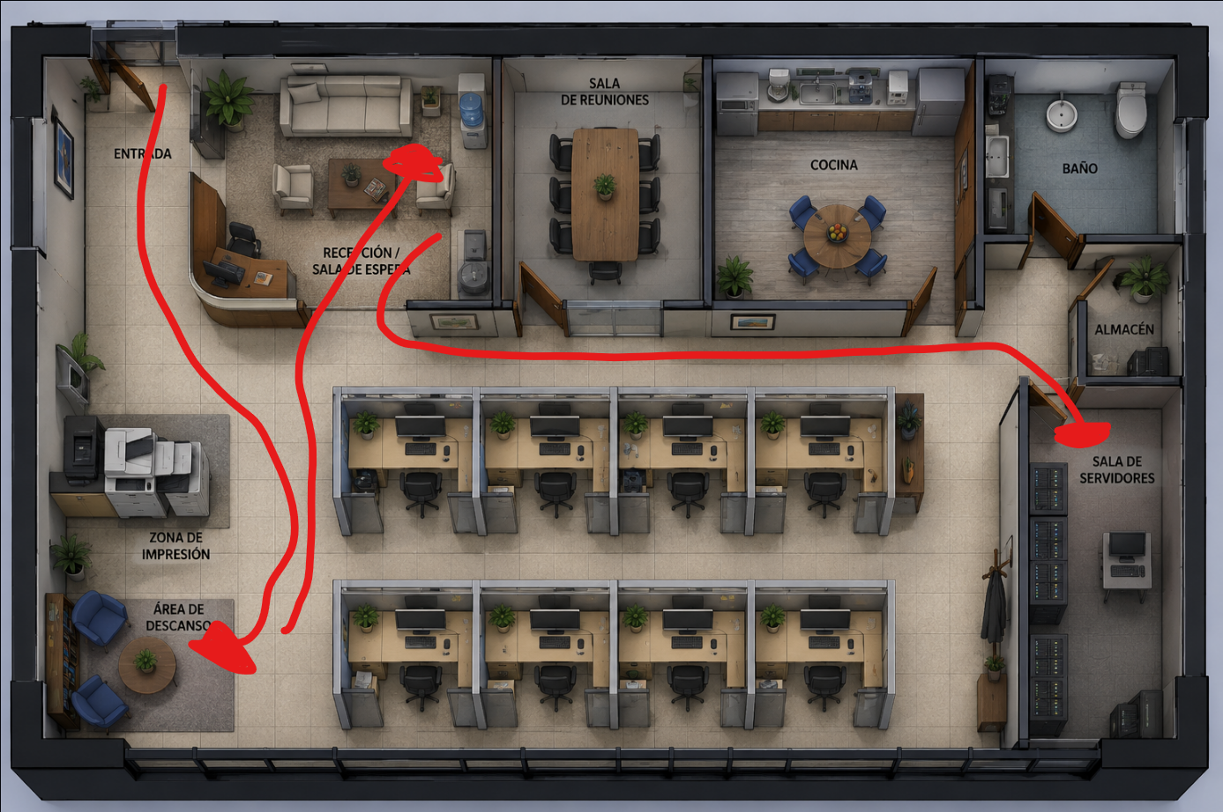

Bocetos de UI

- Gestor de tareas y nivel de sospecha:

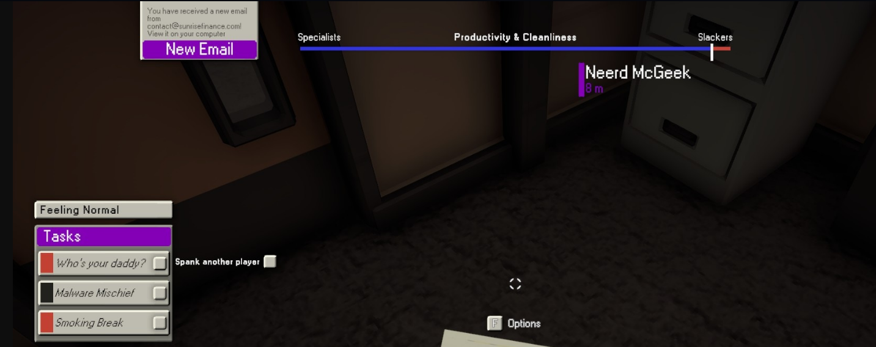

- Resultados de final de nivel:

